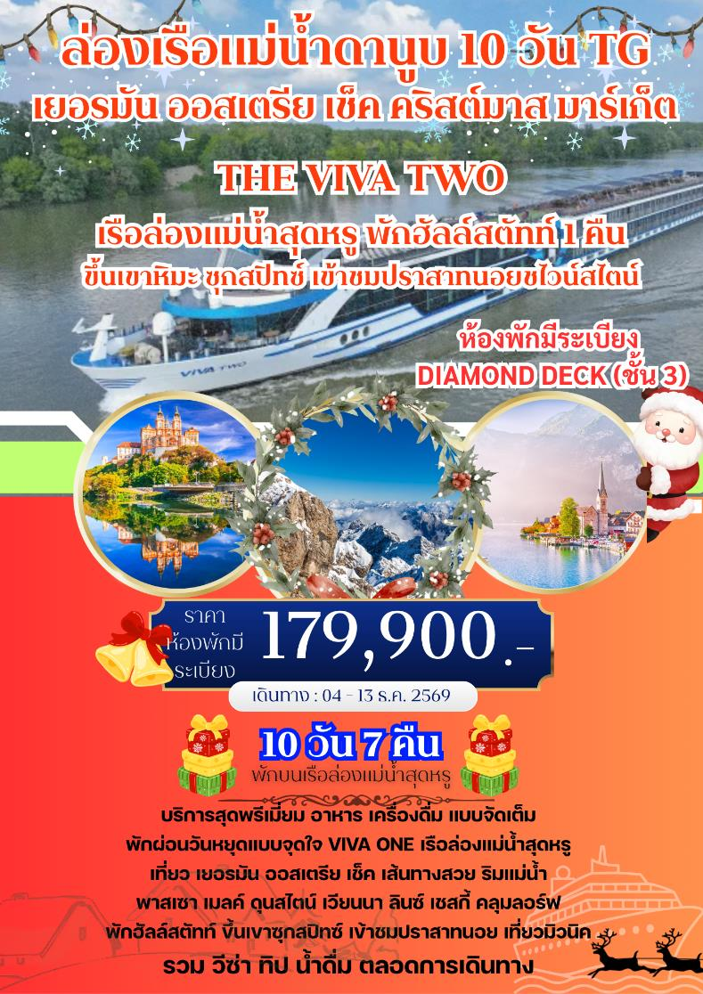

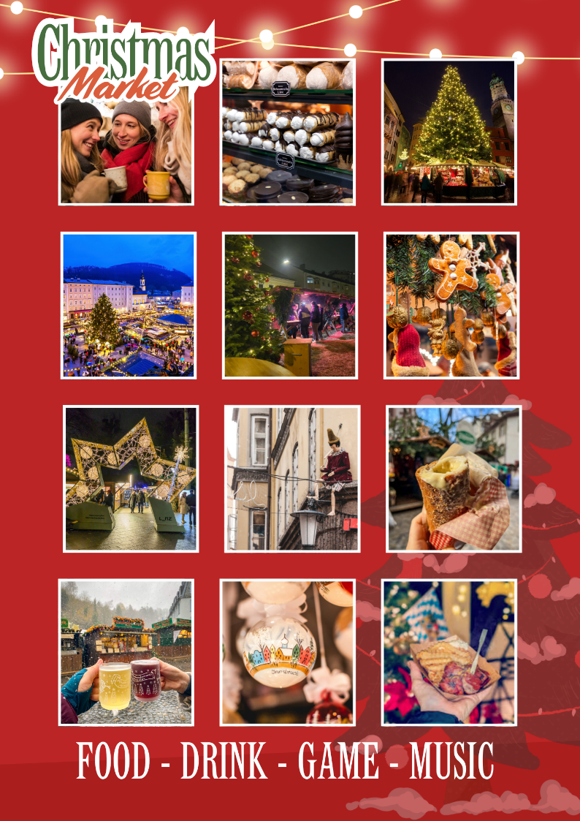

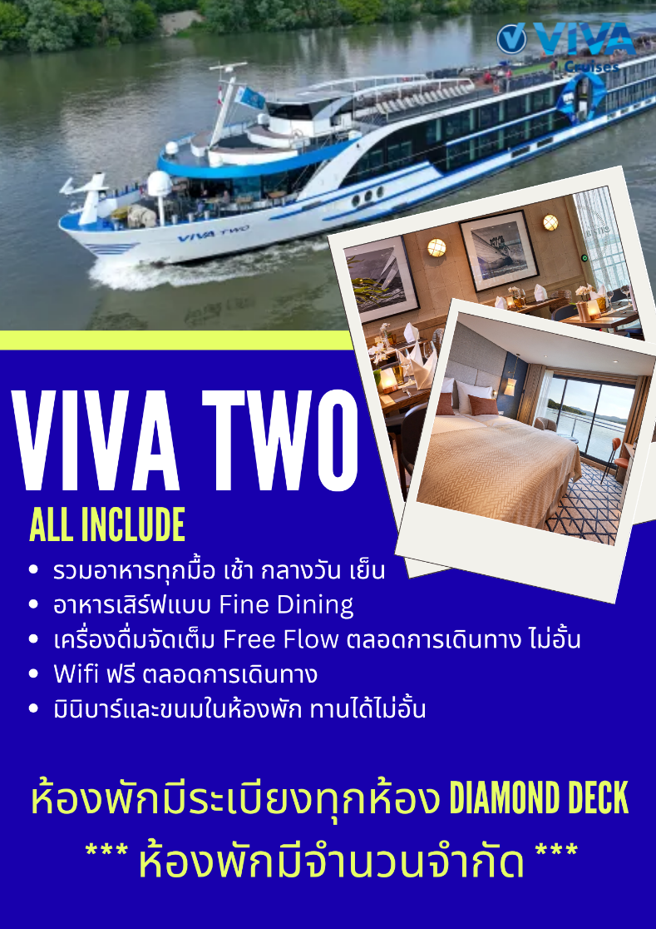

วันศุกร์ ที่ 04 ธ.ค. 69 (1) กรุงเทพฯ – มิวนิค
22.00 น. สมาชิกทุกท่านพร้อมกัน ณ ท่าอากาศยานสุวรรณภูมิ อาคารผู้โดยสารขาออกระหว่างประเทศชั้น 4 เคาร์เตอร์สายการบินไทย(เคาเตอร์ H-J ) พร้อมเจ้าหน้าที่คอยดูแลเช็คสัมภาระและบัตรที่นั่งบนเครื่อง
วันเสาร์ ที่ 05 ธ.ค. 69 (2) มิวนิค – พาสเซา – ลงเรือล่องแม่น้ำไรน์ “VIVA TWO”
00.50 น. ออกเดินทางสู่มิวนิค โดยสายการบินไทยเที่ยวบินที่ TG 924
06.45 น. เดินทางถึงสนามบินนานาชาติมิวนิค ประเทศเยอรมัน หลังผ่านการตรวจคนเข้าเมืองและศุลกากรแล้ว
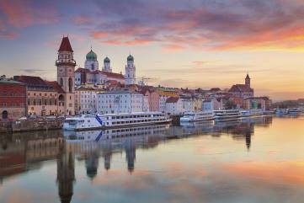
นำท่านเดินทางสู่เมือง “พัสเซา” (Passau) เมืองในแคว้นบาวาเรีย ตั้งอยู่ที่จุดบรรจบของแม่น้ำดานูบ อินน์ และอิลซ์บนพรมแดนออสเตรีย นับว่าเป็นเป็นศูนย์กลางการค้าและการขนส่งในยุคกลางที่สำคัญ พัสเซาเป็นเมืองที่ติดชายแดนออสเตรียและมีทัศนียภาพที่น่าตื่นตาตื่นใจ เป็นเส้นทางการค้ากับชาวโบฮีเมียจนเมืองพัสเซาได้กลายเป็นจุดสำคัญทางยุทธศาสตร์อย่างมาก เมืองเก่าแก่แห่งนี้มีโบสถ์บาร็อคและบ้านขุนนางสง่างามมากมายให้ชื่นชม การเปิดมหาวิทยาลัยในปี 1978 ทำให้พาสเซามีอิทธิพลทางวัฒนธรรมมากขึ้น นอกจากนี้ในฤดูร้อนเมืองนี้ยังเป็นเจ้าภาพเทศกาลเพลงที่ดึงดูดผู้ชื่นชอบดนตรีและละครคลาสสิกมาจากทุกมุมของโลก นำท่านชม เมืองเก่าพัสเซา เมืองเล็กแสนงดงามริมแม่น้ำดานูบที่ได้ชื่อว่า “เมืองแห่งสามสายธาร” จากนั้นพาท่านเก็บภาพความประทับใจกับ มหาวิหารเซนต์สตีเฟน (St. Stephen’s Cathedral) มหาวิหารสไตล์บาโรกกลางเมือง อันเป็นที่ประดิษฐานของออร์แกนขนาดใหญ่ที่สุดแห่งหนึ่งในโลก ภายในตกแต่งอย่างวิจิตรตระการตาด้วยโทนสีขาว–ทอง ให้บรรยากาศสง่างามและศักดิ์สิทธิ์ หลังจากนั้นนำท่าน เดินเล่นชมย่านเมืองเก่า (Altstadt) สัมผัสกลิ่นอายยุโรปคลาสสิกท่ามกลางอาคารเก่าสไตล์บาโรก คาเฟ่น่ารัก และร้านไอศกรีมท้องถิ่นที่เรียงรายอยู่สองข้างทาง เพลิดเพลินกับบรรยากาศสบาย ๆ โดยเฉพาะบริเวณ Residenzplatz และริมฝั่ง แม่น้ำอินน์ (Inn River Promenade) ที่สวยงามเหมาะแก่การถ่ายภาพและพักผ่อน
เที่ยง รับประทานอาหารมื้อกลางวัน ณ ภัตตาคารบนเรือ (รวมเครื่องดื่ม)
บ่าย นำท่านเดินทางสู่เมือง ดุสเซลดอร์ฟ เมืองประวัติศาสตร์นับแต่ยุคสมัยปี 1100, เมืองหลวงแห่ง North Rhine-Westphalia แห่งนี้ ยังเป็นศูนย์รวมการค้า และเมืองแฟชั่นของเยอรมัน
นำท่านเช็คอินลงเรือ VIVA CRUISE (VIVA TWO) เรือล่องแม่น้ำสุดหรู ที่ให้บริการท่านด้านห้องพักและสิ่งอำนวยความสะดวก
★ ขอต้อนรับท่านสู่ เรือ VIVA TWO ★
บริษัทเรือล่องแม่น้ำที่ให้บริการด้านการท่องเที่ยวและการเดินทางพร้อมอาหารบริการสุดพรีเมี่ยม
ค่ำ ขอต้อนรับท่านสมาชิกผู้มีเกียรติทุกท่านร่วมรับประทานอาหารมื้อค่ำ (WELCOME NIGHT)
พักที่: VIVA ONE ห้องพักบนเรือสำราญสุดหรู (คืนที่ 1)
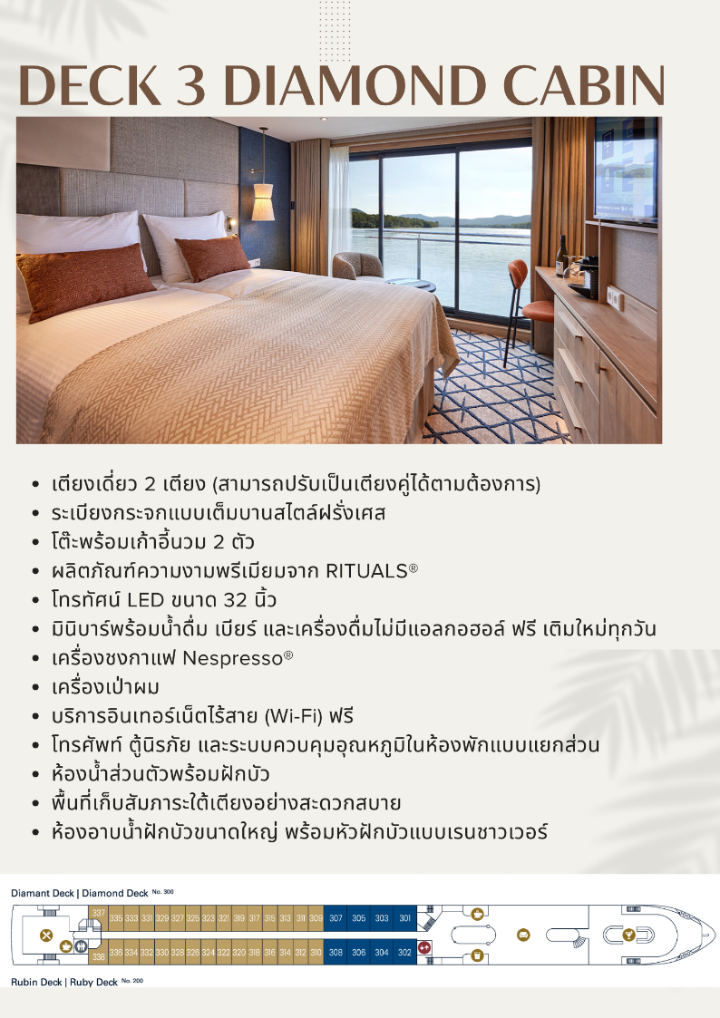
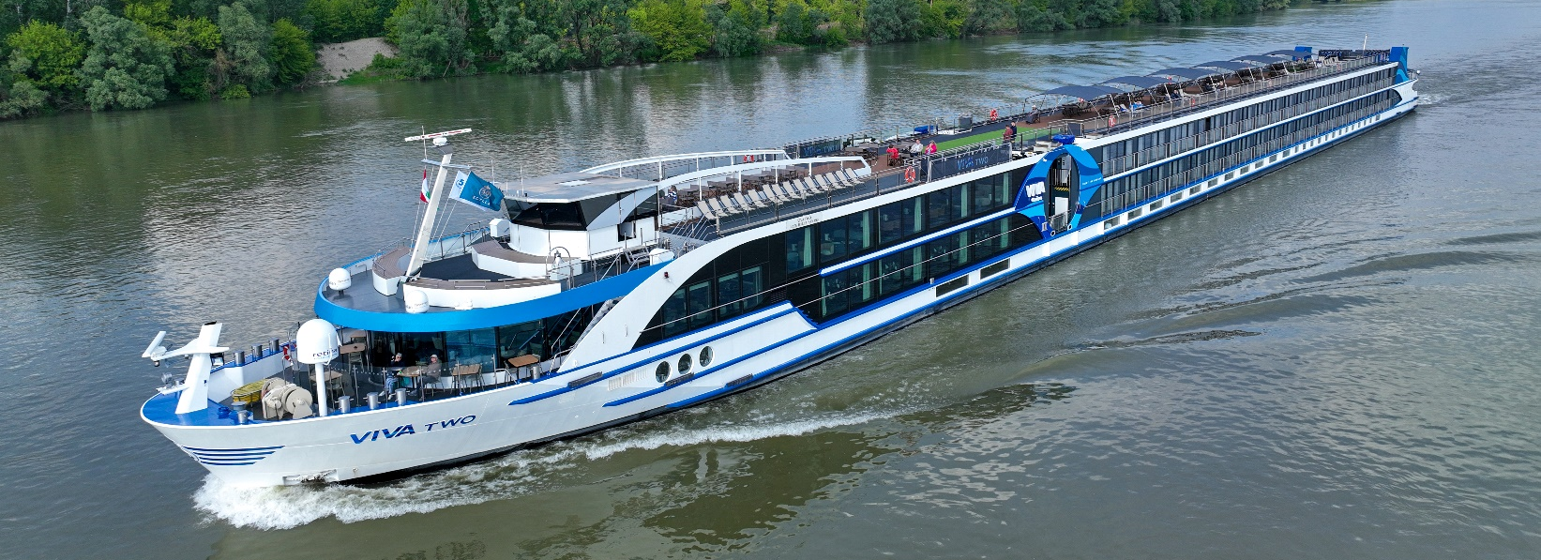
ห้องพักแบบ DIAMOND DECK เป็นห้องพักที่มีระเบียงที่ดีที่สุด ให้ท่านได้ชมบรรยากาศริมน้ำสองฝั่งอย่างจุใจ

ปีที่ลงน้ำ | ความยาว/ความกว้าง | ชั้นให้บริการ | จำนวนลูกเรือ ทีมงาน | ผู้โดยสารที่รองรับได้ | ห้องพักบนเรือ
2023 | 135 เมตร / 11 เมตร | 3 ชั้น | 52 ท่านโดยประมาณ | สูงสุด 190 ท่าน | 95 ห้อง
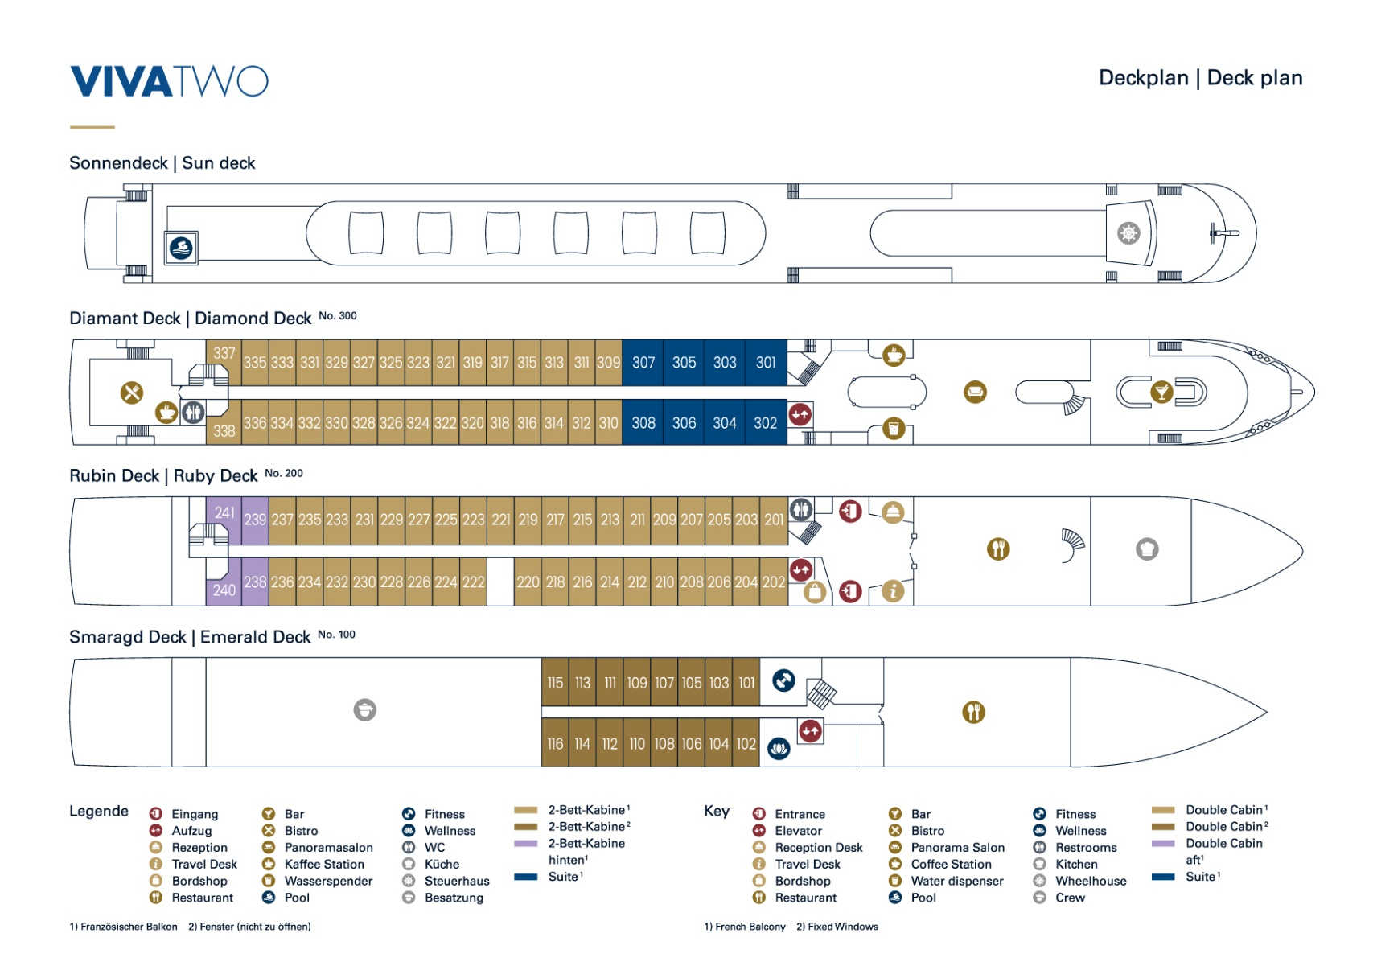

วันอาทิตย์ ที่ 06 ต.ค. 69 (3) เวียนนา (ออสเตรีย) – ชมเมืองเวียนนา – เข้าชมปราสาทเชินบรุน
เดินเล่นตลาด Christmas Market ณ กรุงเวียนนา
เช้า บริการอาหารเช้า ณ ห้องอาหารบนเรือ (Buffet Breakfast)
★ เรือเทียบท่า ณ เมืองเวียนนา (Vienna) เวลา 13.00 – 23.59 นาฬิกา
เรือจอดเทียบท่า ณ ท่า Wiener Donaraim GmbH
เที่ยง รับประทานอาหารมื้อกลางวัน ณ ภัตตาคารบนเรือ (รวมเครื่องดื่ม)
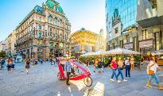
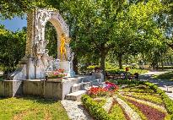
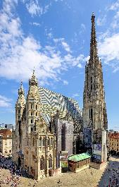
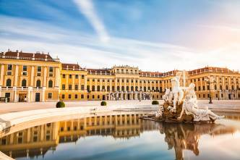
หลังอาหารนำท่านเข้าชมภายใน “พระราชวังเชินบรุนน์” Schonbrunn Palace พระราชวังฤดูร้อนอันยิ่งใหญ่ของราชวงศ์ฮัปสบวร์กที่ถูกสร้างขึ้นในปลายศตวรรษที่ 17 โดยพระประสงค์ของ “พระนางมาเรียเทเรซ่า” จักรพรรดินีแห่งจักรวรรดิโรมัน ด้านหลังของพระราชวังในอดีตในอดีตนั้นพระราชินีฝรั่งเศส มารีอังตัวเนต ได้เคยใช้ชีวิตช่วงวัยเด็ก ณ พระราชวังแห่งนี้ และโมสาร์ทยังเคยมาบรรเลงดนตรี จักพรรดินโปเลียนเคยได้เสด็จมาประทับอยู่กับพระราชโอรสของพระองค์ ชมความงดงามอันวิจิตรตระการตาภายในห้อง อาทิ ห้องทรงงาน ห้องบรรทม ห้องแกลลอรี่, ห้องมิลเลี่ยน, ไชนีสรูม ห้องบอลลูม ใช้จัดงานเต้นรำ หรือแสดงดนตรี ปัจจุบันยังมีการใช้งานอยู่เป็นครั้งคราว ฯลฯ เดินทางเข้าสู่ใจกลาง “กรุงเวียนนา” (Vienna) ผ่าน“ถนนวงแหวน” Ring Strasse ซึ่งเป็นที่ตั้งของ โรงอุปรากร (โอเปร่าเฮาส์), พระราชวังฮอฟบวร์ก, อาคารรัฐสภา, ศาลาว่าการ, มหาวิทยาลัยเวียนนา,โบสถ์ประจำเมือง, ศาลสูง ฯลฯ เข้าสู่ “สวนสาธารณะสตัดปาร์ค” สวนสาธารณะอันร่มรื่นใจกลางเมือง ชม “อนุสาวรีย์ โยฮันสเตร้าส์ จูเนียร์” Johann Straussศิลปินที่มีชื่อเสียงก้องโลก เข้าสู่ “ถนนคาร์ทเนอร์” ย่านถนนการค้าที่ตั้งอยู่ใจกลางเมือง มีห้างสรรพสินค้าและร้านค้าต่างๆ มากมาย ชม “โบสถ์เซนต์สตีเฟน” St.Stephen Cathedral เป็นโบสถ์เก่าแก่สร้างในศิลปะโกธิกตั้งแต่คริสต์ศตวรรษที่ 13 ถือเป็นโบสถ์คู่บ้านคู่เมืองของประเทศออสเตรีย อิสระกับการเดินเที่ยวชมตามอัธยาศัย ได้เวลาอันสมควร นำท่าน กลับสู่เรือ VIVA TWO (เวลา 19.00 - 20.00 โดยประมาณการนัดหมายขึ้นอยู่กับหัวหน้าทัวร์)
*** อิสระทุกท่านสนุกสนานและสัมผัสบรรยากาศงานเทศกาลคริสต์มาส มาร์เก็ตในย่านศาลาว่าการกรุงเวียนนา***
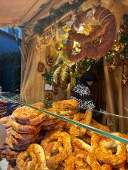
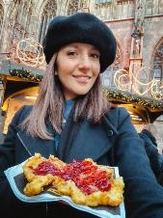
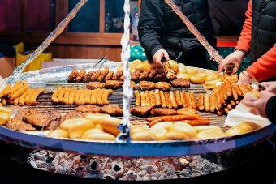
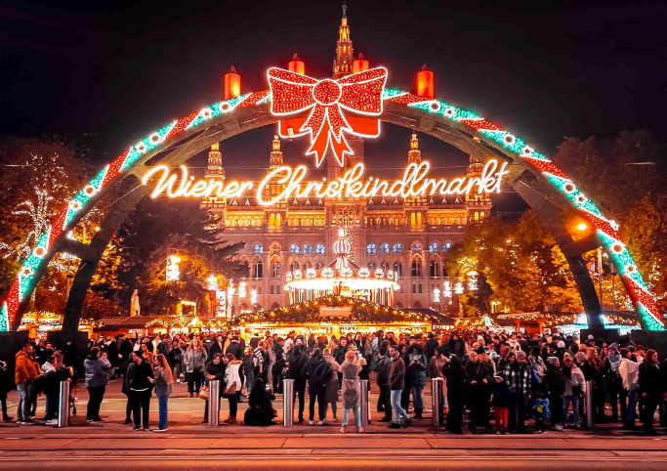
ค่ำ บริการอาหารค่ำ ณ ภัตตาคารบนเรือ (รวมเครื่องดื่ม)

พักที่: VIVA TWO ห้องพักบนเรือสำราญสุดหรู (คืนที่ 2)
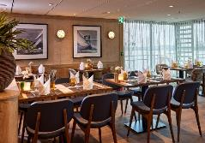
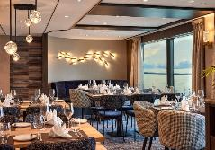
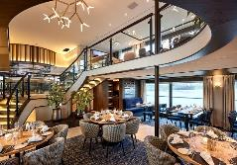
ห้องพักแบบ DIAMOND DECK เป็นห้องพักที่มีระเบียงที่ดีที่สุด ให้ท่านได้ชมบรรยากาศริมน้ำ

วันจันทร์ ที่ 07 ธ.ค. 69 (4) ดุนสไตน์ – ชมปราสาทดุนสไตน์ – เดินเล่นชมเมือง
เมลค์ – เข้าชมอารามเมลค์ - ชมเมืองเมลค์
เช้า บริการอาหารเช้า ณ ห้องอาหารบนเรือ (Buffet Breakfast)
★ เรือเทียบท่า ณ เมืองดุนสไตน์ (Durnstein) เวลา 07.00 – 11.00 นาฬิกา
เรือจอดเทียบท่า ณ ท่า Donau Schiffsstationen GmbH
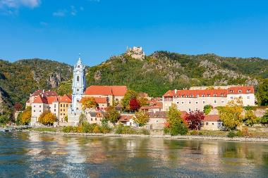
นำท่านชมเมืองลุ่มแม่น้ำดานูบ (Danube River) ชมวาเคาท์ วัลเลย์ (Wachau Valley) ซึ่งได้รับการยกย่องให้เป็น มรดกโลกทางวัฒนธรรมโดย UNESCO ภูมิภาคแห่งนี้คือดินแดนช่วงสั้นๆ ที่ทอดยาวเลียบสองฝั่งแม่น้ำดานูบในประเทศออสเตรีย ชมความสวยงามระหว่างทัศนียภาพธรรมชาติอันน่าทึ่งกับมรดกทางประวัติศาสตร์และวัฒนธรรมอันล้ำค่า ตลอดเส้นทาง หัวหน้าทัวร์นำคณะท่านเดินชม เมือง ดรุนสไตน์ (Dürnstein) ซึ่งเป็นหมู่บ้านยุคกลางขนาดกะทัดรัดริมแม่น้ำ ที่โดดเด่นด้วยหอคอยโบสถ์สีฟ้า-ขาวอันเป็นเอกลักษณ์ จากนั้นนำเก็บภาพจากด้านล่างของเมืองที่มีวิวปราสาทดรุนสไตน์ ซากปราสาทเก่าแก่ที่ตั้งตระหง่านอยู่บนยอดเขาปราสาทแห่งนี้มีความสำคัญทางประวัติศาสตร์ เนื่องจากเป็นสถานที่ที่เคยใช้ คุมขังพระเจ้า ริชาร์ดใจสิงห์ (Richard the Lionheart) แห่งอังกฤษ ได้เวลาอันสมควรนำท่านกลับสู่เรือ VIVA TWO
เที่ยง รับประทานอาหารมื้อกลางวัน ณ ภัตตาคารบนเรือ (รวมเครื่องดื่ม)
บ่าย ★ เรือเทียบท่า ณ เมือง เมลค์ (Melk) เวลา 14.00 – 20.00 นาฬิกา
เรือจอดเทียบท่า ณ ท่า Donau Schiffsstationen GmbH
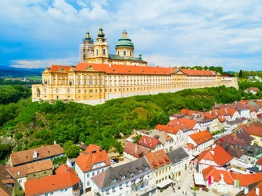
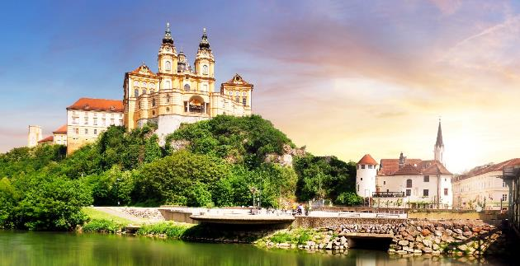
นำท่าน เข้าชมภายในอารามเมลค์ (Melk Abbey) หนึ่งในอารามที่สวยงามและยิ่งใหญ่ที่สุดของยุโรป ตั้งอยู่บนเนินเขาริมแม่น้ำดานูบ เมืองเมลค์ ประเทศออสเตรีย อารามแห่งนี้สร้างขึ้นในศตวรรษที่ 11 และได้รับการบูรณะในศตวรรษที่ 18 ให้เป็นสไตล์บาโรกอันงดงามตระการตา ภายในอารามประกอบด้วย โบสถ์ใหญ่ประดับทองคำอร่าม, ห้องสมุดโบราณ (Library Hall) ที่เก็บรวบรวมคัมภีร์เก่าแก่และต้นฉบับทางศาสนาหลายพันเล่ม รวมถึง ห้องจัดแสดงประวัติศาสตร์ของอาราม (Museum) ซึ่งบอกเล่าเรื่องราวความรุ่งเรืองของศาสนจักรและเมืองเมลค์ในอดีต ระหว่างทางเดินท่านจะได้ชื่นชมความวิจิตรของงานศิลป์แบบบาโรก ทั้งภาพจิตรกรรมฝาผนัง เพดานที่วาดด้วยเทคนิค Trompe-l'œil และสถาปัตยกรรมที่ผสมผสานศิลปะและศรัทธาได้อย่างลงตัว นำท่านชม“เมืองเมลค์” Melk เมืองเล็กๆที่มีความสวยงามของบ้านเรือนในยุค“เรอเนอซองส์” เป็นจุดแวะพักยอดนิยมที่ตั้งอยู่ตรงช่วงคุ้งน้ำของแม่น้ำดานูบช่วงที่ไหลผ่านประเทศออสเตรียที่ตั้งของเมืองนี้มีความสำคัญมาแต่ครั้งโบราณตั้งแต่สมัยยุคโรมันและสมัยของราชวงศ์บาเบนเบิร์กที่ปกครองออสเตรีย ชมความงามของ “ โบสถ์สตีฟท์เมลค์ ” ที่มีอายุเก่าแก่กว่า 900 ปี ของคณะเบเนดิคทีนที่ตั้งอยู่บนหน้าผาริมฝั่งแม่น้ำดานูป ชมโบสถ์ใหญ่ที่ตกแต่งด้วยศิลปะสไตล์บารอคที่มีความงดงามวิจิตรพิสดารที่สุดในโลก ทีเดียว ผนังสุกปลั่งด้วยทองเหลืองอร่ามทุกด้าน ส่วนเพดานเป็นภาพเขียนเฟรสโกลวงตาให้แลดูสูงชนฟ้าที่แห่งนี้ใช้เป็นพื้นเรื่องของนิยายขายดีระดับโลกเรื่อง A Nome Of A Rose ได้เวลาอันสมควรนำท่านกลับสู่เรือ VIVA TWO
ค่ำ บริการอาหารค่ำ ณ ภัตตาคารบนเรือ (รวมเครื่องดื่ม)
พักที่: VIVA TWO ห้องพักบนเรือสำราญสุดหรู (คืนที่ 3)
ห้องพักแบบ DIAMOND DECK เป็นห้องพักที่มีระเบียงที่ดีที่สุด ให้ท่านได้ชมบรรยากาศริมน้ำ

วันอังคาร ที่ 08 ธ.ค. 69 (5) ลินซ์ – เชสกี้ คลุมลอฟ – ชมเมืองเก่า - ลินซ์ – ชมเมืองเก่า
เดินเล่นตลาด Christmas Market ณ เมืองลินซ์
เช้า บริการอาหารเช้า ณ ห้องอาหารบนเรือ (Buffet Breakfast)
★ เรือเทียบท่า ณ เมืองลินซ์ (Linz) เวลา 06.00 – 23.00 นาฬิกา
เรือจอดเทียบท่า ณ ท่า WGD Donau Obverosterreich Tourismus GmbH
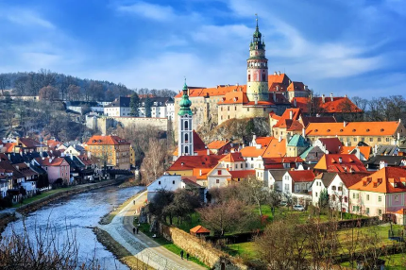
นำท่านออกเดินทางสู่ “เมืองเชสกี้ คลุมลอฟ” (Cesky Krumlov) (เมืองมรดกโลก) เป็นเมืองขนาดเล็กในภูมิภาคโบฮีเมียใต้ของสาธารณรัฐเช็กมีชื่อเสียงจากสถาปัตยกรรมและศิลปะของเขตเมืองเก่าและปราสาท ครุมลอฟซึ่งเขตเมืองเก่านี้ได้รับการขึ้นทะเบียนจากยูเนสโกให้เป็นมรดกโลก นำท่านชมเมืองเชสกี้ คลุมลอฟ ด้วยทำเลที่ตั้งของตัวเมืองที่มีน้ำล้อมรอบทำให้กลายเป็นปราการที่สำคัญในการป้องกันข้าศึกในอดีตเคยเป็นศูนย์กลางด้านการปกครองการพิพากษาคดีและการจัดเก็บภาษี ต่อมาในปี ค.ศ.1963 ได้รับการประกาศว่าเป็นเมืองที่ได้รับการอนุรักษ์และภายหลังจากมีการเปลี่ยนแปลงทางสังคมของประเทศ ในตอนปลายปี ค.ศ.1989 ได้มีการบูรณะอาคารและปราสาทครั้งใหญ่โดยยังคงรักษารูปแบบเดิมไว้อย่างน่าชื่นชม จากประวัติศาสตร์ที่ยาวนาน มีความสำคัญและโดดเด่นในการอนุรักษ์สถาปัตยกรรมอันทรงคุณค่า ทำให้องค์การยูเนสโก้ได้ขึ้นทะเบียนเมืองครุมลอฟให้เป็นเมืองมรดกโลกในปี ค.ศ.1992 นำท่านเดินชมความงดงามของเขตเมืองเก่าถนนที่ปูด้วยอิฐโบราณบ้านเรือนที่อนุรักษ์ไว้หลายร้อยปี ท่านจะรู้สึกเหมือนหลุดเข้าไปอยู่ในยุคกลางของยุโรป เก็บภาพความสวยงามของลานปราสาทและจุดชมวิวของ “ปราสาทครุมลอฟ” (Cesky Krumlov Castle) ปราสาทที่ใหญ่เป็นอันดับสองของสาธารณรัฐเช็ครองจากปราสาทปร๊าก ตัวปราสาทจะมีป้อมปราการสูงตระหง่านเป็นเอ
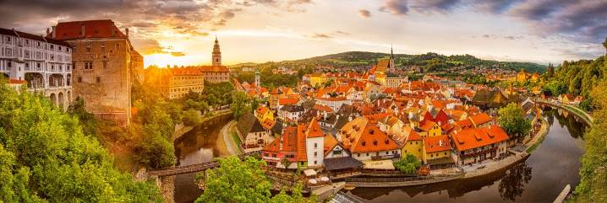
เที่ยง รับประทานอาหารมื้อกลางวัน ณ ภัตตาคารเมนู Mix Grilled Meat
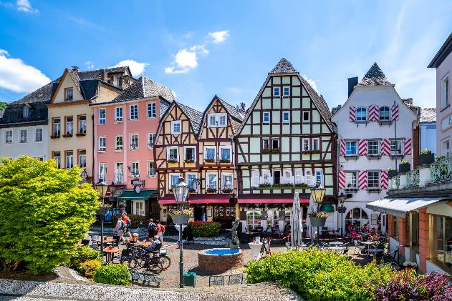
บ่าย นำท่านเดินทางกลับสู่เมืองลินซ์ นำท่านชมเมืองลินซ์ (Linz) เมืองหลวงของรัฐอัปเปอร์ออสเตรีย และเป็นเมืองใหญ่อันดับสามของประเทศ ตั้งอยู่ริมแม่น้ำดานูบ เป็นเมืองที่ผสมผสานระหว่างประวัติศาสตร์ ศิลปะดั้งเดิม และเทคโนโลยี/ศิลปะสมัยใหม่อย่างลงตัว นำท่านเดินเล่นย่านเมืองเก่า บริเวณด้านตะวันตกของจัตุรัสหลัก มีถนนที่ปูด้วยหินแคบๆ และอาคารสไตล์บาโรกและเรอเนซองส์ที่เก่าแก่ เช่น โบสถ์เซนต์มาร์ติน (St. Martin's Church) ซึ่งเป็นหนึ่งในโบสถ์ที่เก่าแก่ที่สุดของออสเตรีย เก็บภาพ จัตุรัสหลัก (Hauptplatz) เป็นจัตุรัสที่ใหญ่ที่สุดแห่งหนึ่งในยุโรป และเป็นศูนย์กลางของเมืองลินซ์ รายล้อมไปด้วยอาคารเก่าแก่ทางประวัติศาสตร์ที่มีสถาปัตยกรรมที่สวยงาม และมี เสาตรีเอกานุภาพ (Trinity Column) สูงตระหง่านอยู่กลางจัตุรัส เป็นจุดที่เหมาะสำหรับการเดินเล่น ชมสถาปัตยกรรม และนั่งพักผ่อนในคาเฟ่ นำท่านชมความงามของ มารีเอ็นดอม (Mariendom Cathedral) หรือ อาสนวิหารใหม่ เป็นโบสถ์ที่ใหญ่ที่สุดในออสเตรีย โดดเด่นด้วยงานสถาปัตยกรรมแบบกอทิกใหม่ที่ยิ่งใหญ่และหน้าต่างกระจกสีที่วิจิตรงดงาม โดยเฉพาะ หน้าต่างลินซ์ (Linz-Window) ที่บอกเล่าเรื่องราวประวัติศาสตร์ของเมือง
*** อิสระทุกท่านสนุกสนานและสัมผัสบรรยากาศงานเทศกาลคริสต์มาส มาร์เก็ตในย่านจัสตุรัสหลัก***
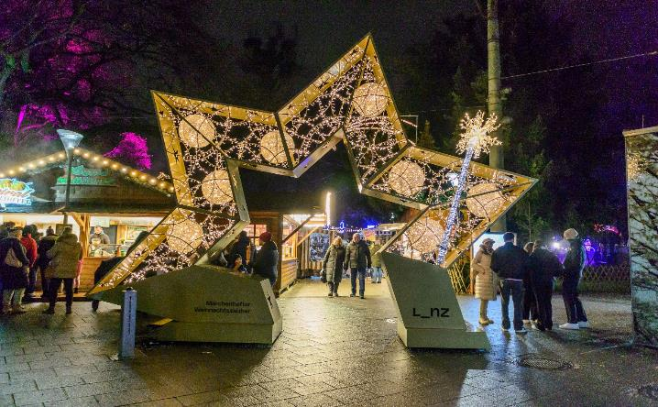

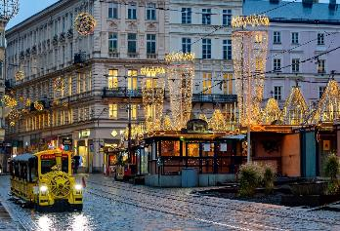
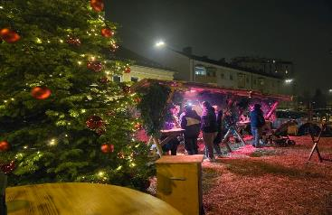

ค่ำ บริการอาหารค่ำ ณ ภัตตาคารบนเรือ (รวมเครื่องดื่ม)
พักที่: VIVA TWO ห้องพักบนเรือสำราญสุดหรู (คืนที่ 4)
ห้องพักแบบ DIAMOND DECK เป็นห้องพักที่มีระเบียงที่ดีที่สุด ให้ท่านได้ชมบรรยากาศริมน้ำ

วันพุธ ที่ 09 ธ.ค. 69 (6) พัสเซา – กมุนเดน – ชมเมืองท่ากมุนเดน
พักในหมู่บ้านฮัลล์สตัทท์ – ชมวิวทะเลสาบฮัลล์สตัทท์
เช้า บริการอาหารเช้า ณ ห้องอาหารบนเรือ (Buffet Breakfast)
★ เรือเทียบท่า ส่งคณะท่าน ณ พัสเซา เวลา 07.30 นาฬิกา
เรือจอดเทียบท่า ณ ท่า Stadwerke Passau GmbH
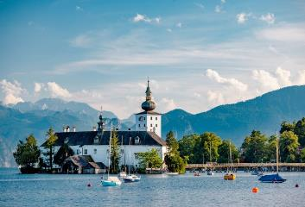
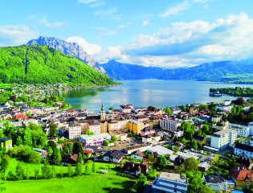
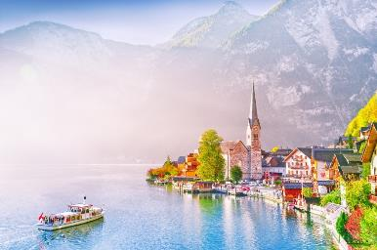
จากนั้นนำท่านออกเดินทางสู่เมืองกมุนเดน(Gmunden) ริมทะเลสาบทรุนซี เนื่องจากเมืองกมุนเดนเป็นศูนย์กลางของการค้าเกลือ เมืองนี้จึงมีตำแหน่งที่มีความสำคัญเชิงยุทธศาสตร์ นั่นคือ อยู่ตรงจุดที่แม่น้ำ Traun ไหลออกจากทะเลสาบ Traunsee และไหลไปทางเหนือ ความเจริญรุ่งเรืองในสมัยมที่เกลือถูกขนส่งทางน้ำนั้นยังคงปรากฏให้เห็นในปัจจุบัน จากด้านหน้าอาคารที่งดงามตระการตา ปราสาทออร์ธ(Orth Castle)ริมทะเลสาบ ซึ่งเป็นแลนด์มาร์กของเมือง Gmunden เป็นสถานที่ที่ต้องไปเยือนให้ได้ ทิวทัศน์ของเมือง Gmunden ที่น่าจดจำเป็นพิเศษสามารถมองได้จากริมทะเลสาบ ได้เวลาสมควร นำคณะเดินทางสู่ “เมืองฮัลส์ตัทท์” (Hallstatt) เมืองริมทะเลสาบที่สวยที่สุดในประเทศออสเตรีย ตั้งอยู่ทางฝั่งตะวันตกเฉียงใต้ของทะเลสาบฮัลล์ชตัทท์ หรือ ฮัลล์ชตัทท์เทอร์ ซี เป็นหนึ่งในเมืองท่องเที่ยวที่ได้รับความนิยมมากเป็นอันดับต้นๆ ของประเทศออสเตรีย โดยเมืองฮัลล์ชตัทท์นั้นอยู่ในรัฐอัปเปอร์ออสเตรีย ซึ่งเป็น 1 ใน 9 รัฐของประเทศออสเตรีย ดินแดนซึ่งมีวัฒนธรรมสืบทอดต่อกันมานานถึง 3,500 ปี
เที่ยง รับประทานอาหารมื้อกลางวัน ณ ภัตตาคาร
บ่าย ได้เวลาสมควรนำท่านเข้าพักโรงแรม มีเวลาให้ท่านได้เดินเล่นพักผ่อนในเมืองอันแสนน่ารักแห่งนี้อย่างเต็มที่ ในตัวเมืองจะเต็มไปด้วยร้านค้าร้านกาแฟ ที่ตกแต่งประดับดวงไฟอย่างสวยงามในช่วงเทศกาลคริสต์มาสและปีใหม่ รวมถึงร้านค้าที่มาออกร้านในช่วงเทศกาลในบริเวณจัตุรัสกลางเมืองฮัลล์สตัทท์ ท่านจะเพลิดเพลินไปกับความสวยงามและน่ารักของเมืองนี้อย่างแน่นอน
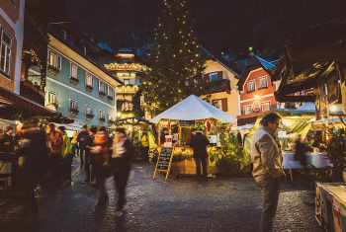
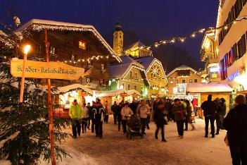

ค่ำ บริการอาหารค่ำ ณ ภัตตาคาร เมนูพิเศษ...GRILLED TROUT & BEAK POTATO สไตล์ ออสเตรีย
พักที่: HERITAGE HOTEL / SEEHOTEL GRUNER BAUM / หรือที่พักระดับใกล้เคียง
*** กรณีห้องพักในหมู่บ้านฮัลล์สตัทท์เต็มทางบริษัทขอสงวนสิทธิ์ย้ายที่พักใปพักโรงแรมริมทะเลสาบเซนต์วูล์ฟกังแทน ***

วันพฤหัสฯ ที่ 10 ธ.ค. 69 (7) ฮัลล์สตัทท์ – ซอลส์เบิร์ก – ชมเมือง
อินซ์บรูกซ์ – ชมหลังคาทองคำ – เดินเล่น Christmas Market
เช้า บริการอาหารเช้า ณ ห้องอาหารของโรงแรมที่พัก
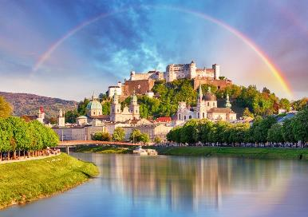
นำท่านออกเดินทางสู่ “เมืองซอลส์เบิร์ก” (Salzburg) นำท่านเดินทางตามเส้นทางของภาพยนตร์ชื่อดัง “เดอะซาวน์ ออฟ มิวสิค” ชมความสวยงามตามธรรมชาติระหว่างทาง นำท่านเข้าสู่ “เมืองซอลส์เบิร์ก” เมืองที่มีขนาดใหญ่เป็นอันดับสี่ของประเทศออสเตรีย เมืองแห่งนี้เต็มไปด้วยศิลปะแบบบารอก จนได้ชื่อว่าเป็นนครหลวงแห่งศิลปะบารอก เป็นเมืองเกิดของคีตกวีเอกของโลก โวล์ฟกังก์อมาเดอุส โมสาร์ท (Wolfgang Amadeus Mozart) และเป็นสถานที่ถ่ายทำภาพยนตร์อมตะเรื่อง The Sound of Music และได้รับการขึ้นทะเบียนเป็นมรดกโลกโดยองค์การยูเนสโก้เมื่อปี ค.ศ. 1997
*** อิสระทุกท่านสนุกสนานและสัมผัสบรรยากาศงานเทศกาลคริสต์มาส มาร์เก็ตในย่านจัสตุรัสหลัก***
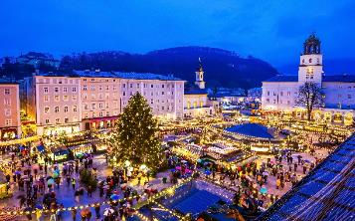
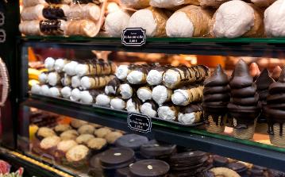
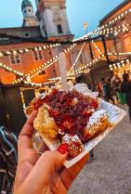
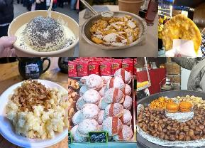
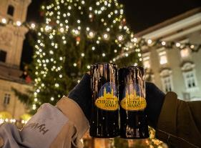

เที่ยง รับประทานอาหารมื้อกลางวัน ณ ภัตตาคาร
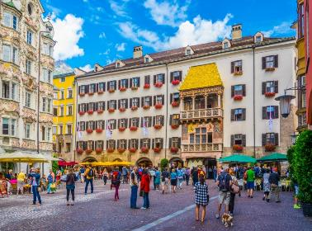
ได้เวลาอันสมควร นำท่านออกเดินทางสู่ “เมืองอินซ์บรูกซ์” (Innsburck) เมืองในแคว้นทิโรล แห่งลุ่มแม่น้ำอินน์ที่มีอายุกว่า 800 ปี อดีตเคยเป็นศูนย์กลางทางการค้าบนถนนสายโรมัน Via Cuaudla Augusta ตั้งอยู่ใจกลางเทือกเขาแอลป์ เข้าสู่ “ถนนมาเรียเทเรซ่า” ถนนสายหลักของเมืองอินน์สบรูก ตรง กลางถนนเป็นที่ตั้งของ “เสาอันนาซอยแล”(เสานักบุญแอนน์) ซึ่งตั้งขึ้นเพื่อรำลึกถึงการถอนกองกำลังทหารบาวาเรีย ออกไปจากเมือง ชม “ ย่านเมืองเก่า” ที่ยังคงสภาพและบรรยากาศของยุคกลางได้เป็นอย่างดี ชมสัญลักษณ์ของเมือง “หลังคาทองคำ” (Golden Roof) ที่สร้างในปี ค.ศ.1500 สมัยจักรพรรดิแม็กซิมิเลี่ยนที่ 1 หลังคามุงด้วยแผ่นทองแดงเคลือบทองคำ เดินเล่นชมเมืองเก่าตามอัธยาศัย
*** อิสระทุกท่านสนุกสนานและสัมผัสบรรยากาศงานเทศกาลคริสต์มาส มาร์เก็ตในย่านจัสตุรัสหลัก***
ค่ำ คืนเงินค่าอาหารท่านละ 30 ยูโร เพื่อความสะดวกในการเดินเล่นย่าน Christmas Market
พักที่: AC Hotel Innsbruck หรือที่พักระดับใกล้เคียง

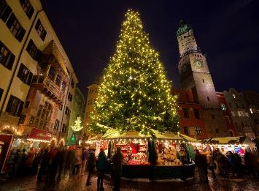
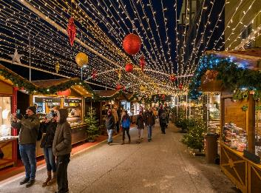

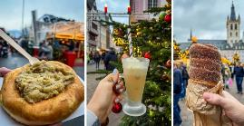

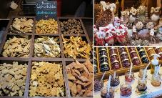

วันศุกร์ ที่ 11 ธ.ค. 69 (8) อินซ์บรูกซ์ – การ์มิช พาเทนเคียร์เชน – นั่งกระเช้าพิชิตยอดเขาซุกสปิตเซ่
พิชิตยอดเขาสูงสุดในเยอรมัน – เข้าชมปราสาทนอยชวานสไตน์
เช้า บริการอาหารเช้า ณ ห้องอาหารของโรงแรมที่พัก
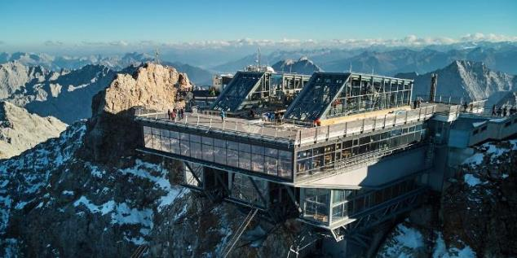
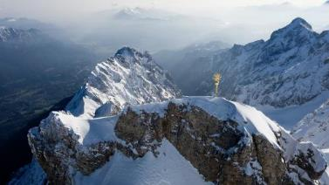
นำท่านเดินทางสู่สถานีกระเช้า “นำท่านขึ้นชมยอดเขาซุกสปิตซ์” (Zugspitze Mt.) ซึ่งเป็นยอดเขาของเทือกเขาเยอรมันแอลป์ ที่สูงที่สุดในประเทศเยอรมัน ชมทิวทัศน์ที่สวยงามระหว่างทาง สามารถมองเห็น ธารน้ำแข็ง และมองเห็นมุมกว้างได้รอบ 360 องศา ชมยอดเขา 400 ยอดจากทั้งสี่ประเทศ เยอรมัน ออสเตรีย สวิส และอิตาลี เลือกซื้อสินค้าที่ระลึกหรือเก็บภาพความประทับใจนี้อย่างเต็มที่ ท่านสามารถเก็บภาพไม้กางเขนสีทองสัญลักษณ์ของเขาซุกสปิตซ์ และใช้เป็นแบ่งเขตระหว่างประเทศเยอรมัน และออสเตรีย ในสมัยก่อน ท่านต้องถือพาสปอส์ต เพื่อโชว์เจ้าหน้าที่ในการขึ้นเที่ยวชมยอดเขาแห่งนี้ สมควรแก่เวลาเดินทางลงจากขอดเขา

เที่ยง รับประทานอาหารมื้อกลางวัน ณ ภัตตาคาร
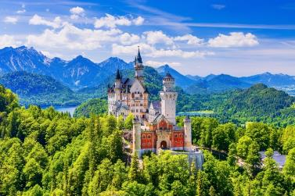
บ่าย นำท่านออกเดินทางสู่หมู่บ้านชวานเกา (Schwangau) / นำท่านนั่งรถมินิบัสขึ้นสู่ที่ตั้งของ “ปราสาทนอยชวานสไตน์” (กรณีอากาศไม่เอื้ออำนวย เพื่อความปลอดภัยขอผู้เดินทาง ทางบริษัทฯ ขอสงวนสิทธิ์ในการนำท่านเดินเท้าขึ้นแทน) นำท่าน “เข้าชมปราสาทนอยชวานสไตน์” ซึ่งเป็นปราสาทตั้งอยู่ในเทือกเขาแอลป์ สร้างในสมัยพระเจ้าลุดวิกที่ 2 แห่งบาวาเรีย ในช่วง ค.ศ. 1845-86 เป็นปราสาทที่งดงามมากที่สุดอีกแห่งหนึ่งของโลก ตัวปราสาทตั้งอยู่บนบนหินผาขนาดใหญ่ยักษ์สูงกว่า 200 เมตร เหนือเกาะแก่งของแม่น้ำพอลลัท เป็นปราสาทหลังใหญ่สีขาว ตั้งอยู่กลางป่าเขาลำเนาไพร ที่ซึ่งมีสีสันแปลกแ ปลง แตกต่างไปในแต่ละฤดูกาลได้ ปราสาทหลังนี้ เพิ่งได้รับขนานนามว่า “นอยชวานสไตน์” ก็เพียงภายหลังจากที่ กษัตริย์ลุดวิกที่ 2 ได้เสด็จสวรรคตแล้วในปี 1886 แม้กระทั่งราชาการ์ตูนอย่าง “วอล์ทดิสนีย์” ยังได้จำลองแบบปราสาทแห่งนี้ไปเป็นปราสาทในเทพนิยาย อันเปรียบเสมือนสัญลักษณ์ของดิสนีย์แลนด์ **กรณีคิวการเข้าชม ปราสาทนอยชวานชไตน์เต็ม บริษัทฯขอสงวนสิทธิ์ในการนำท่านไปถ่ายรูปคู่กับปราสาทนอยชวานชไตน์ (ภายนอก) และนำท่านเข้าชม ปราสาทโฮเฮนชวานเกาแทน** นำท่านออกเดินทางสู่ “กรุงมิวนิค” Munich เมืองหลวงของแคว้นบาวาเรีย เมืองที่ใหญ่เป็นอันดับ 3 ของประเทศ (รองจากเบอร์ลินและฮัมบูร์ก) และเป็นหนึ่งในเมืองมั่งคั่งที่สุดของยุโรปเป็นเมืองที่ร่ำรวยศิลปะ และสถาปัตยกรรมสไตร์บารอก และเรอเนสซองส์ เมืองที่รอคอยให้ผู้มาเยือนได้สัมผัสกลิ่นอายขนบธรรมเนียมประเพณีแบบบาวาเรียนแท้ๆที่เปี่ยมเสน่ห์และน่า นำท่านเดินทางเข้าสู่บริเวณ “จัตุรัสมาเรียนพลาส” (Marian Platz) ศูนย์รวมกิจกรรมนานาชนิดของชาวมิวนิค ที่สร้างเมื่อปี ค.ศ.1867-1908 ซึ่งมีหอระฆังอันมีชื่อเสียงไปทั่วโลก ตั้งอยู่ตัวหอคอย มีความสูงถึง 278 ฟุต เก็บบรรยากาศยามค่ำชมไฟคริสต์มาส และมีเวลาให้ท่านช็อปปิ้งตามอัธยาศัยในย่านถนนคนเดินที่เต็มไปด้วยห้างสรรพสินค้าและร้านค้าต่างๆมากมาย
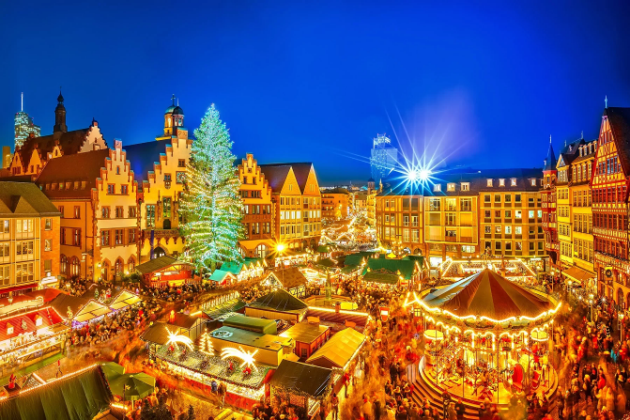
*** อิสระทุกท่านสนุกสนานและสัมผัสบรรยากาศงานเทศกาลคริสต์มาส มาร์เก็ตในย่านจัตุรัสมาเรียน พลัส ที่ยิ่งใหญ่ *** อิสระอาหารค่ำให้ท่านได้สัมผัสและทดลองเลือกซื้ออาหาร พื้นเมืองในงานคริสต์มาส มาร์เก็ต อย่างจุใจในราคาพิเศษ อาทิ ไส้กรอก, หมูอบ, ไก่อบ, หมูทอดชนิทเซิล, ขนมปังเพรสเซล, ไวน์อุ่น, ช็อคโกแล๊ตร้อน, ขนมเค้กชนิดต่างๆ ฯลฯ ***

พักที่: HILTON GARDEN INN ARABELL PARK หรือที่พักระดับใกล้เคียง

วันเสาร์ ที่ 12 ธ.ค. 69 (9) มิวนิค – เก็บภาพพระราชวังนิมเฟินบวร์ค – เดินทางกลับ
เช้า บริการอาหารเช้า ณ ห้องอาหารของโรงแรมที่พัก
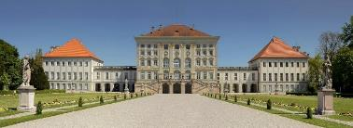
นำท่านเดินทางสู่บริเวณที่ตั้งพระราชวังนิมเฟินบวร์ค (Nymphenburg) นิมเฟินบวร์คเป็นพระราชวังฤดูร้อนของพระราชวงศ์บาวาเรีย ผู้ริเริ่มสร้างปราสาทคือเจ้าชายเฟอร์ดินานด์ มาเรีย เจ้านครรัฐผู้คัดเลือกแห่งบาวาเรีย และ เจ้าหญิงเฮนเรียตตา อเดลเลดแห่งซาวอย ตามแบบของสถาปนิกอากอสติโน บาเรลลิในปี ค.ศ. 1664 ตัวพระราชวังและสวนได้รับการออกแบบและตกแต่งแบบผสมผสานในสไตล์ฝรั่งเศสและอังกฤษ จึงได้รับการยกย่องว่าเป็นหนึ่งในศูนย์รวมแบบอย่างงานศิลป์ที่ดีที่สุดแห่งหนึ่งในยุโรป จึงเป็นอีกหนึ่งแลนด์มาร์กยอดนิยมของเมืองมิวนิคที่นักท่องเที่ยวนิยมมาเที่ยวชม
…….. สมควรแก่เวลาเดินทางสู่สนามบินแฟรงค์เฟิร์ต เพื่อทำการเช็คบัตรที่นั่ง และทำภาษีคืน
14.25 เดินทางสู่กรุงเทพฯ โดย สายการบินไทย เที่ยวบินที่ TG925
วันอาทิตย์ ที่ 13 ธ.ค. 69 (10) กรุงเทพมหานคร
13.45 เดินทางถึงกรุงเทพฯ...โดยสวัสดิภาพพร้อมความประทับใจ
*** หมายเหตุ โปรแกรมการเดินทางอาจเปลี่ยนแปลงได้ตามความเหมะสม เนื่องจากสภาพ ลม ฟ้า อากาศ,การล่าช้าอันเนื่องมาจากสายการบิน และสถานการณ์ในต่างประเทศที่ทางคณะเดินทางในขณะนั้น เพื่อความปลอดภัยในการเดินทาง โดยบริษัทฯ ได้มอบหมายให้ หัวหน้าทัวร์ผู้นำทัวร์ มีอำนาจตัดสินใจ ณ ขณะนั้นทั้งนี้การตัดสินใจ จะคำนึงถึงผลประโยชน์ของหมู่คณะเป็นสำคัญ เมื่อท่านทำการจองและชำระเงินมัดจำแล้ว บริษัทฯ ถือว่าท่านได้ยอมรับเงื่อนไขของทางบริษัทฯ แล้ว

อัตราค่าบริการ รวมค่าวีซ่า&รวมทิปพนักงานขับรถ
กำหนดการเดินทาง | ผู้ใหญ่  พักห้องละ 2 ท่าน | เด็กอายุต่ำกว่า 12 ปี  พักกับผู้ใหญ่ 1 ท่าน | เด็กอายุต่ำกว่า 12 ปี  พักกับผู้ใหญ่ 2 ท่าน (เสริมเตียง) | พักเดี่ยว
04 – 13 ธ.ค. 2569 | 184,900 | 184,900 | 184,900 | 39,900
*** กรุณาจองทัวร์ล่วงหน้าอย่างน้อย 60 วัน เพื่อความสะดวกในการยื่นวีซ่า ***
ต้องการเดินทางโดยชั้นธุรกิจ กรุณาสอบถามราคาเพิ่มเติมจากเจ้าหน้าที่บริษัทฯ

อัตราค่าบริการนี้รวม
- ค่าตั๋วเครื่องบินไป-กลับ กรุงเทพฯ-มิวนิค// มิวนิค-กรุงเทพฯ
- ค่ารถปรับอากาศนำเที่ยวตามระบุไว้ในรายการ พร้อมคนขับรถที่ชำนาญเส้นทาง กฎหมายในยุโรปไม่อนุญาตให้
- คนขับรถเกิน 12ช.ม. / วัน
- โรงแรมที่พักตามระบุหรือเทียบเท่าในระดับเดียวกัน โรงแรมส่วนใหญ่ในยุโรปจะไม่มีเครื่องปรับอากาศ เนื่องจากอยู่ในแถบที่มีอุณหภูมิต่ำและราคาโรงแรมจะปรับขึ้น 3-4 เท่าตัว หากวันเข้าพักตรงกับงานเทศกาลเทรดแฟร์หรือการประชุมต่างๆ อันเป็นผลที่ทำให้ต้องมีการปรับเปลี่ยนย้ายเมือง โดยคำนึงถึงความเหมาะสมเป็นหลัก
- ค่าห้องพักและค่าบริการบนเรือสำราญ VIVA CRUISE
- ค่าธรรมเนียมในการยื่นวีซ่ายุโรปหรือกลุ่มเชงเก้นวีซ่า และค่าธรรมเนียมวีซ่า ทางสถานทูตไม่คืนให้ท่านไม่ว่าท่านจะผ่านการพิจารณาหรือไม่ก็ตาม
- ค่าอาหารที่ระบุในรายการ ให้ท่านได้เลิศรสกับอาหารท้องถิ่นในแต่ละประเทศ
- ค่าบริการนำทัวร์โดยหัวหน้าทัวร์ผู้มีประสบการณ์นำเที่ยวให้ความรู้ และคอยดูแลอำนวยความสะดวกตลอดการเดินทาง
- ค่าประกันอุบัติเหตุในการเดินทางวงเงินท่านละ 1,000,000 บาท (ตามเงื่อนไขกรมธรรม์) หากท่านอายุเกิน 75 ปี หรือไม่ได้เดินทางไปและกลับพร้อมกรุ๊ป ท่านต้องซื้อประกันเดี่ยวเพิ่ม
- ค่าทิปพนักงานขับรถในยุโรป
- น้ำดื่มวันละ 1 ขวดต่อท่าน
อัตราค่าบริการนี้ไม่รวม
- ค่าภาษีมูลค่าเพิ่ม 7 % และค่าภาษีหัก ณ ที่จ่าย 3 %
- ค่าทิปหัวหน้าทัวร์ วันละ 100 บาท / ท่าน (หากท่านประทับใจในการบริการ) (1,000 บาท)
- ค่าใช้จ่ายส่วนตัว อาทิ ค่าโทรศัพท์ ค่าซักรีด ค่าเครื่องดื่มและอาหารนอกเหนือจากที่ระบุในรายการ
- ค่าผกผันของภาษีน้ำมันที่ทางสายการบินแจ้งเปลี่ยนแปลงกะทันหัน

เงื่อนไขการสำรองที่นั่ง และการชำระเงิน
- กรุณาจองล่วงหน้าพร้อมชำระงวดแรก 90,000 บาท ก่อนการเดินทาง พร้อมแฟกซ์สำเนาหน้าหนังสือเดินทาง Passport มายังบริษัท และค่าใช้จ่ายส่วนที่เหลือกรุณาชำระก่อนการเดินทางไม่น้อยกว่า 14 วัน มิฉะนั้นจะถือว่าท่านยกเลิกการเดินทาง
- บริษัทฯขอสงวนสิทธิ์ยกเลิกการเดินทางก่อนล่วงหน้า 10 วัน ซึ่งจะเกิดขึ้นได้ก็ต่อเมื่อไม่สามารถทำกรุ๊ปได้อย่างน้อย 15 ท่าน และหรือ ผู้ร่วมเดินทางในคณะไม่สามารถผ่านการพิจารณาวีซ่าได้ครบ 15 ท่าน ซึ่งในกรณีนี้ ทางบริษัทฯ ยินดีคืนเงินให้ทั้งหมดหักค่าธรรมเนียมวีซ่า หรือจัดหาคณะทัวร์อื่นให้ ถ้าท่านต้องการ
- บริษัทฯขอสงวนสิทธิ์ที่จะเปลี่ยนแปลงรายละเอียดบางประการในทัวร์นี้ เมื่อเกิดเหตุจำเป็น สุดวิสัย จนไม่อาจแก้ไขได้ และจะไม่รับผิดชอบใดๆ ในกรณีที่สูญหาย สูญเสียหรือได้รับบาดเจ็บ ที่นอกเหนือความ รับผิดชอบของหัวหน้าทัวร์และเหตุสุดวิสัยบางประการเช่น การนัดหยุดงาน ภัยธรรมชาติ การจลาจล ต่างๆ
- เนื่องจากรายการทัวร์นี้เป็นแบบเหมาจ่ายเบ็ดเสร็จ หากท่านสละสิทธิ์การใช้บริการใดๆตามรายการ หรือถูกปฏิเสธการเข้า และออกประเทศไม่ว่าในกรณีใดก็ตาม ทางบริษัทฯ ขอสงวนสิทธิ์ไม่คืนเงินในทุกกรณี
- เมื่อท่านได้ชำระเงินมัดจำหรือทั้งหมด ไม่ว่าจะเป็นการชำระผ่านตัวแทนของบริษัทฯ หรือชำระโดยตรงกับทางบริษัทฯ ทางบริษัทฯ จะขอถือว่าท่านรับทราบและยอมรับในเงื่อนไขต่างๆของบริษัทฯ ที่ได้ระบุไว้โดยทั้งหมด
หมายเหตุ
  - ทางบริษัทจะทำการยื่นวีซ่าของท่านก็ต่อเมื่อในคณะมีผู้สำรองที่นั่งครบ 15 ท่าน และได้รับคิวการตอบรับจากทางสถานทูต เนื่องจากบริษัทจะต้องใช้เอกสารต่างๆที่เป็นกรุ๊ปในการยื่นวีซ่า อาทิ ตั๋วเครี่องบิน , ห้องพักที่คอนเฟิร์มมาจากทางยุโรป ,ประกันการเดินทาง ฯลฯ ทางท่านจะต้องรอให้คณะครบ 20 ท่าน จึงจะสามารถยื่นวีซ่าให้กับทางท่านได้อย่างถูกต้อง
  - หากในช่วงที่ท่านเดินทางคิววีซ่ากรุ๊ปในการยื่นวีซ่าเต็ม ทางบริษัทต้องขอสงวนสิทธิ์ในการยื่นวีซ่าเดี่ยว ซึ่งทางท่านจะต้องเดินทางมายื่นวีซ่าด้วยตัวเอง ตามวัน และเวลานัดหมายจากทางสถานทูต โดยมีเจ้าหน้าที่ของบริษัทคอยดูแล และอำนวยความสะดวก
  - เอกสารต่างๆที่ใช้ในการยื่นวีซ่าท่องเที่ยวทวีปยุโรป ทางสถานทูตเป็นผู้กำหนดออกมา มิใช่บริษัททัวร์เป็นผู้กำหนด ท่านที่มีความประสงค์จะยื่นวีซ่าท่องเที่ยวทวีปยุโรป กรุณาจัดเตรียมเอกสารให้ถูกต้อง และครบถ้วนตามที่สถานทูตต้องการ เพราะจะมีผลต่อการพิจารณาวีซ่าของท่าน บริษัททัวร์เป็นแต่เพียงตัวกลาง และอำนวยความสะดวกในการยื่นวีซ่าเท่านั้น มิได้เป็นผู้พิจารณาว่าวีซ่าให้กับทางท่าน
      - กรณีวีซ่าที่ท่านยื่นไม่ผ่านการพิจารณา และคณะสามารถออกเดินทางได้ ท่านจะต้องเสียค่าใช้จ่ายจริงที่เกิดขึ้นดังต่อไปนี้
- ค่าธรรมเนียมการยื่นวีซ่าและค่าดำเนินการทางสถานทูตจะไม่คืนค่าธรรมเนียมใดๆทั้งสิ้นแม้ว่าจะผ่านหรือไม่ผ่านการพิจารณา
- ค่ามัดจำตั๋วเครื่องบิน หรือตั๋วเครื่องบินที่ออกมาจริง ณ วันยื่นวีซ่า ซึ่งตั๋วเป็นเอกสารที่สำคัญในการยื่นวีซ่า หากท่านไม่ผ่านการพิจารณา ตั๋วเครื่องบินถ้าออกตั๋วมาแล้วจะต้องทำการ REFUND โดยจะมีค่าธรรมเนียมที่ท่านต้องถูกหักบางส่วน และส่วนที่เหลือจะคืนให้ท่านภายใน 45-60 วัน (ตามกฎของแต่ละสายการบิน) ถ้ายังไม่ออกตั๋วท่านจะเสียแต่ค่ามัดจำตั๋วตามจริงเท่านั้น
- ค่าห้องพักในทวีปยุโรป ถ้าคณะออกเดินทางได้ และท่านไม่ผ่านการพิจารณาวีซ่า ตามกฎท่านจะต้องโดนค่าห้องพั้กของการเดินทางหากท่านไม่ปรากฏตัวตามวันที่เข้าพัก ทางโรงแรมจะต้องยึดค่าห้อง 100% ในทันที ทางบริษัทจะแจ้งให้ท่านทราบ และมีเอกสารชี้แจงให้ท่านเข้าใจ
- หากท่านผ่านการพิจารณาวีซ่า แล้วยกเลิกการเดินทางทางบริษัทขอสงวนสิทธิ์ในการยึดค่าใช้จ่ายทั้งหมด 100%
- ทางบริษัทเริ่มต้น และจบ การบริการ ที่สนามบินสุวรรณภูมิ กรณีท่านเดินทางมาจากต่างจังหวัด หรือต่างประเทศ และจะสำรองตั๋วเครื่องบิน หรือพาหนะอย่างหนึ่งอย่างใดที่ใช้ในการเดินทางมาสนามบิน ทางบริษัทจะไม่รับผิดชอบค่าใช้จ่ายในส่วนนี้ เพราะเป็นค่าใช้จ่ายที่นอกเหนือจากโปรแกรมการเดินทางของบริษัท ฉะนั้นท่านควรจะให้กรุ๊ป FINAL 100% ก่อนที่จะสำรองยานพาหนะ
เงื่อนไขการยกเลิกการเดินทาง
- ยกเลิกการเดินทางก่อน 30 วันขึ้นไป คืนเงินค่าทัวร์เต็มจำนวน (ทางบริษัทขอเก็บค่าใช้จ่ายที่เกิดขึ้นจริงเพื่อการเตรียมการจัดนำเที่ยว เช่น ค่าตั๋วเครื่องบิน ค่าวีซ่า หรือค่าโรงแรม และอื่นๆที่จ่ายไปแล้วและเรียกคืนไม่ได้)
- ยกเลิกการเดินทาง 15 - 29 วัน ก่อนวันเดินทาง คืนเงินมัดจำ 50% (ทางบริษัทขอเก็บค่าใช้จ่ายที่เกิดขึ้นจริงเพื่อการเตรียมการจัดนำเที่ยว เช่น ค่าตั๋วเครื่องบิน ค่าวีซ่า หรือค่าโรงแรม และอื่นๆที่จ่ายไปแล้วและเรียกคืนไม่ได้)
- ยกเลิกการเดินทางน้อยกว่า 15 วัน ทางบริษัทขอสงวนสิทธิ์ เก็บค่าใช้จ่ายทั้งหมดตามราคาทัวร์ ที่ระบุไว้ในโปรแกรมทัวร์
- กรณีถูกปฏิเสธในการ เข้า-ออกประเทศ (เช่น ถูกเจ้าหน้าที่ตรวจคนเข้าเมือง หรือ ตม. ปฏิเสธการเดินทาง)ขอสงวนสิทธิ์ ไม่คืนเงินค่าใช้จ่ายทั้งหมด (ทางบริษัทขอเก็บค่าใช้จ่ายที่เกิดขึ้นจริงเพื่อการเตรียมการจัดนำเที่ยว เช่น ค่าตั๋วเครื่องบิน ค่าวีซ่า หรือค่าโรงแรม และอื่นๆที่จ่ายไปแล้วและเรียกคืนไม่ได้)
- กรณี เจ็บป่วย จนไม่สามารถเดินทางได้ ผู้เดินทางต้องมีหลักฐานใบรับรองแพทย์ ที่ระบุชัดเจนว่าอาการเจ็บป่วยนั้นรุนแรงจนแพทย์วินิจฉัยว่าไม่สามารถเดินทางได้จริง (ทางบริษัทขอเก็บค่าใช้จ่ายที่เกิดขึ้นจริงเพื่อการเตรียมการจัดนำเที่ยว เช่น ค่าตั๋วเครื่องบิน ค่าวีซ่า หรือค่าโรงแรม และอื่นๆที่จ่ายไปแล้วและเรียกคืนไม่ได้)
- กรณี ถูกปฏิเสธวีซ่าจากสถานทูต(วีซ่าไม่ผ่าน) ไม่สามารถเดินทางได้ (ทางบริษัทขอเก็บค่าใช้จ่ายที่เกิดขึ้นจริงเพื่อการเตรียมการจัดนำเที่ยว เช่น ค่าตั๋วเครื่องบิน ค่าวีซ่า หรือค่าโรงแรม และอื่นๆที่จ่ายไปแล้วและเรียกคืนไม่ได้)

เอกสารที่ใช้ในการยื่นขอวีซ่า VISA (ต้องมาโชว์ตัวที่สถานทูตเพื่อสแกนลายนิ้วมือทุกท่าน)
  - หนังสือเดินทางที่เหลืออายุใช้งานไม่ต่ำกว่า 6 เดือน และมีหน้าพาสปอร์ตว่างอย่างน้อย 3 หน้า
  - รูปถ่ายสี (ต้องถ่ายไว้ไม่เกิน 6 เดือน ฉากหลังเป็นสีขาวเท่านั้น ) 1.5 X 2.0 นิ้ว จำนวน 3 รูป ขึ้นอยู่กับประเทศที่จะเดินทาง
  - หลักฐานแสดงสถานะการทำงาน 1 ชุด
* ค้าขาย หลักฐานทางการค้า เช่น ใบรับรองจากกระทรวงพาณิชย์หรือใบทะเบียนการค้าที่มีชื่อผู้เดินทาง อายุย้อนหลังไม่เกิน 3 เดือนนับจากวันที่จะยื่นวีซ่า *พนักงานและผู้ถือหุ้น หนังสือรับรองการทำงานเป็นภาษาอังกฤษ ในการออกจดหมายรับรองกรุณาระบุคำว่า TO WHOM IT MAY CONCERN แทนการใช้ชื่อแต่ละสถานทูต
*ข้าราชการและนักเรียน หนังสือรับรองจากต้นสังกัด หนังสือรับรองเป็นภาษาอังกฤษ
  - หลักฐานแสดงฐานะการเงินท่านละ 1 ฉบับ ( สถานทูตรับบัญชีออมทัพย์เท่านั้น ส่วนบัญชีอื่นๆนอกจากออมทรัพย์และเอกสารแสดงทางการเงินอื่นๆ สามารถยื่นแนบเพิ่มเติมได้ ทั้งนี้เพื่อให้หลักฐานการเงินของท่านสมบูรณ์ท่สุด)
* หนังสือรับรองจากธนาคาร ในการออกจดหมายรับรองกรุณาระบุคำว่า TO WHOM IT MAY CONCERN แทนการใช้ชื่อแต่ละสถานทูตพร้อม Statement และ สำเนาสมุดเงินฝาก ออมทรัพย์ โดยละเอียดทุกหน้า ย้อนหลัง 6 เดือน กรุณาสะกดชื่อให้ตรงกับหน้าพาสปอร์ต และหมายเลขบัญชีเล่มเดียวกับสำเนาที่ท่านจะใช้ยื่นวีซ่า (ใช้เวลาดำเนินการขอประมาณ 3-5 วันทำการ)
* เด็กต้องทำเอกสารรับรองบัญชีจากทางธนาคารบิดาหรือมารดา
*สามี-ภรรยาที่มีการจดทะเบียนสมรส สามารถใช้เอกสารการเงินร่วมกันได้ แต่ให้ทางธนาคารออกเอกสารแยกคนละชุด
  - กรณีเด็กอายุต่ำกว่า 20 ปีบริบูรณ์ / หากเด็กไม่ได้เดินทางกับบิดา/มารดาคนใดคนหนึ่ง หรือบิดามารดาไม่ได้เดินทางทั้งสองคน ต้องมีจดหมายยินยอมให้เดินทางไปต่าง ประเทศจากบิดา และ มารดา ซึ่งจดหมายต้องออกโดยที่ว่าการอำเภอ
  - สำเนาบัตรประชาชน หรือ สำเนาสูติบัตร 1 ชุด
  - สำเนาทะเบียนบ้าน 1 ชุด
  - สำเนาทะเบียนสมรส หรือ ทะเบียนหย่า 1 ชุด
  - สำเนาใบเปลี่ยนชื่อ-สกุล (ถ้ามี) 1 ชุด
  - การบิดเบือนข้อเท็จจริงประการใดก็ตามอาจจะถูกระงับมิให้เดินทางเข้าประเทศในกลุ่มเชงเก้นเป็นการถาวร และถึงแม้ว่าท่านจะถูกปฏิเสธวีซ่าสถานทูตไม่คืนค่าธรรมเนียมที่ได้ชำระไปแล้วและหากต้องการขอยื่นคำร้องใหม่ก็ต้องชำระค่าธรรมเนียมใหม่ทุกครั้ง
  - หากสถานทูตมีการเรียกสัมภาษณ์ ทางบริษัทฯขอความร่วมมือในการเชิญท่านไปสัมภาษณ์ตามนัดหมายและโปรดแต่งกายสุภาพ ทั้งนี้ทางบริษัทฯ จะส่งเจ้าหน้าที่ไปอำนวยความสะดวก และประสานงานตลอดเวลาและหากสถานทูตขอเอกสารเพิ่มเติมทางบริษัทใคร่ขอรบกวนท่านจัดส่งเอกสารดังกล่าวเช่นกัน
  - กรณีที่ท่านยกเลิกการเดินทางภายหลังจากได้วีซ่าแล้ว ทางบริษัทฯขอสงวนสิทธิ์ในการแจ้งสถานทูตยกเลิกวีซ่าของท่าน เนื่องจากการขอวีซ่าในแต่ละประเทศจะถูกบันทึกไว้เป็นสถิติในนามของบริษัทฯ
  - ทางสถานทูตจะรับพิจารณาเฉพาะท่านที่มีเอกสารพร้อมและมีความประสงค์ที่จะเดินทางไปท่องเที่ยวยังประเทศตามที่ระบุเท่านั้น การปฏิเสธวีซ่าอันเนื่องมาจากหลักฐานในการขอยื่นวีซ่าปลอมหรือผิดวัตถุประสงค์ในการยื่นขอวีซ่าท่องเที่ยว ทางบริษัทฯ ขอสงวนสิทธิ์ในการคืนเงิน โดยจะหักค่าใช้จ่ายที่เกิดขึ้นจริงและจะคืนให้ท่านหลังจากทัวร์ออกเดินทางภายใน 30 วัน โปรแกรมการเดินทางอาจเปลี่ยนแปลงได้ตามความเหมาะสม ทั้งนี้จะคำนึงถึงประโยชน์และความปลอดภัยของผู้เดินทางเป็นหลัก

